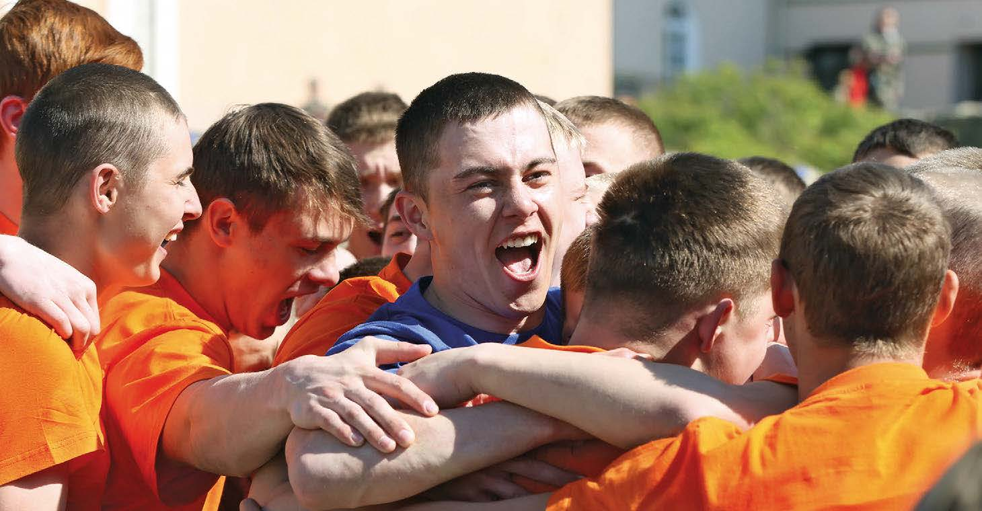

Всероссийский молодежный образовательный сбор военно-спортивных организаций «СОЮЗ-2016 – Наследники Победы»
Всероссийский сбор «СОЮЗ-2016 – Наследники Победы» стал самым представительным за всю историю сборов. В нем приняли участие 43 команды практически из половины регионов России. Такой географии у нас ещё не было.

В гостеприимной Казани собрались ребята от Сахалина до Калининграда и от Якутии до Дагестана. В этот раз на сборе практически не было «туристов», все прибывшие ребята, даже если они первый раз на Сборе (например, команда из Южно-Сахалинска), быстро включились в напряжённый график сбора и старались не подвести своих новых товарищей по отряду.
В очередной раз необходимо отметить общий достаточно высокий уровень подготовки участников Сбора. Это касается всех аспектов жизни «СОЮЗа», начиная с общей дисциплины и внешнего вида участников, заканчивая морально-волевым настроем ребят на победу при участии в состязаниях по военноприкладным видам спорта. И конечно же, неординарная культурная программа. Программа, в которой ребята так живо и ярко представляли свой уголок России, свой отчий дом. Днём ребята состязались в скорости, меткости и силе, а вечером блистали талантами на сцене санатория «Крутушка» в зажигательных плясках, завораживающих песнях, ласкали слух игрой на скрипке, бередили душу виртуозной игрой на гармошке. Гармонь – как много в этом инструменте для сердца русского слилось. И на войну и под венец ходили наши предки под гармошку.
Да и мы, взрослые участники «СОЮЗа», помним то время, когда ещё каких-нибудь 30-40 лет назад без этого поистине народного инструмента не обходилось ни одно важное событие в жизни нашего народа. Гармонь – это не просто музыкальный инструмент, это душа народа. Здорово, что ребята с берегов Байкала сохраняют эту славную народную традицию.
За те девять лет, что пролетели с момента первого «СОЮЗа», выступления в рамках культурной программы у многих команд стали поистине концертными номерами, которые не стыдно показывать на молодёжных форумах самого высокого уровня.
При этом не надо забывать, что на сцене – кадетские корпуса и военно-спортивные клубы, основной вид деятельности которых – это военно-прикладные виды спорта. Но в том-то и состоит феномен «СОЮЗа». Культурная программы на Сборе – это не просто визитка клуба или корпуса, это хорошо срежиссированный номер, в котором присутствуют вокал, хореография, силовая гимнастика и показательные выступления по различным видам единоборств. Причём, как правило, кто показал интересную программу на сцене, тот и на спортивных состязаниях выступил достойно.
Читатель, лично не знакомый со сборами «СОЮЗ», может возразить, ну а что здесь такого особенного. Подобных мероприятий по стране проводится множество, и каждый оргкомитет расхваливает именно свой сбор, слёт, именно свои соревнования. Всё верно. Соревнований подобных, действительно, проводится достаточно. Но притягательная сила «СОЮЗа» заключается в первую очередь в атмосфере взаимоотношений между участниками Сбора. Между оргкомитетом Сбора и представителями прибывших команд; между инструкторами, преподавателями и судьями – с одной стороны и ребятами – с другой. Наконец, уникальны взаимоотношения между подростками – участниками «СОЮЗа» и это, пожалуй, самое главное отличие от подобных мероприятий. На «СОЮЗе» царит атмосфера дружбы, взаимопонимания и взаимовыручки. Тренеры делятся опытом подготовки команды к соревнованиям, опытом преодоления бюрократических препонов в деле патриотического воспитания молодёжи. Ну, а сама молодёжь живёт полной насыщенной жизнью, учится жить в коллективе, сообща решать конкретные задачи для достижения общей цели.
К сожалению, у современной молодёжи с этими навыками большие проблемы. Таких проблем не было у родителей, а тем более у дедушек и бабушек участников Сбора. А почему? Да всё очень просто – в период, когда они росли, самое страшное наказание для ребёнка была фраза: гулять не пойдёшь. Как это не пойдёшь гулять, когда всё самое интересное происходит на улице, в компании таких же, как ты, детей. Ребёнок становился шёлковым. Уроки выучил, порядок в комнате навёл, посуду помыл. И перед родителем стоит ангел с робким застенчивым взглядом (словно кот из мультика «Шрек»). А в глазах один вопрос – ну можно хоть на полчасика на улицу? А на улице целый детский мир: футбол, волейбол, вышибалы, штандер, пряткидогонялки, сооружение шалаша, игра в войну. Поход в кино.
Поход в лес за грибами и ягодами, на речку ловить рыбу, купаться. Зимой катание на лыжах, с горы на санках, хоккей. Причём горку и каток сначала надо было построить. Потасовки улица на улицу, район на район. Вот далеко не полный перечень подростковой жизни одной из улиц на окраине провинциального города. Да ещё два года службы в армии. Здесь, правда, возможны варианты – институт, пять лет жизни в студенческом общежитии плюс участие в студенческом строительном отряде.
Тот ещё тренинг общения. Служба в Советской армии и Военноморском флоте в то время являлась символическим пропуском в мужское сословие. Игры на улице и армейская служба, по сути, были прекрасной школой жизни для молодых людей. Все были на виду. Улица и армия быстро отвечали на вопрос, что такое хорошо и что такое плохо. Как вы уже догадались, все перечисленные подразумевают наличие коллектива (команды). Да, у нас не было мобильных телефонов, далеко не в каждой семье был личный автомобиль, но наше поколение умело дружить и ценить дружбу. Люди нашего поколения умели держать слово и нести ответственность за сказанное. Умели сострадать ближнему. Мы и наши предки жили МИРом.
Сейчас жизнь стала другой. Вроде бы лучше. Автомобиль перестал быть роскошью в широком смысле этого слова, а стал средством передвижения, и редкая семья не имеет его. В магазинах полно колбасы. У каждого, даже у первоклассника, – мобильный телефон. Такие блага цивилизации, как интернет, айфон и т.п., прочно вошли в нашу повседневную жизнь. Надо бы радоваться, но что-то не так. Что-то мы потеряли. Потеряли сострадание – на улице загорелась машина, хозяин пытается её тушить, а прохожие, вместо помощи, снимают происходящее на телефоны. Растеряли умение общаться – зайдите в любую школу на перемене, что делают дети? Правильно, все сидят в телефонах. На улице редко встретишь детей, играющих в подвижные игры. Служба в армии перестала быть почётным правом и священной обязанностью для части молодых людей. Да и срок службы – год. Первые полгода – «салага», вторые полгода – «дед». А служить когда?
Возвращаемся к главному вопросу статьи: что такое «СОЮЗ» и в чём его самобытность? Сборы «СОЮЗ» – это гармоничный сплав лично-командных состязаний: по военно-прикладным видам спорта, интеллектуальным викторинам, конкурсам по истории родного края и региона проведения Сбора, культурной программе, состоящей из хореографических и вокальных выступлений ребят. А также экскурсий и встреч с интересными людьми.
На Сбор 2016 года к ребятам приезжали два замечательных человека, два друга, два заслуженных мастера спорта по борьбе:
Герой России, трёхкратный чемпион Олимпийских игр Александр Александрович Карелин и чемпион мира, чемпион Европы Александр Владимирович Игнатенко. Встреча получилась очень интересной и запоминающейся. Более двух часов участники Сбора не отпускали знаменитых борцов. Всех подкупала простота, искренность и прекрасное чувство юмора сибирских богатырей. В ходе беседы чемпионы открыли ребятам главный секрет своих побед – неимоверное трудолюбие в достижении поставленной цели. В жизни чудес не бывает, а в спорте тем более, кто больше пашет на тренировках – тот и побеждает.
Ну а теперь более подробно про гармоничный сплав. В первый день из прибывающих 43 команд на Сборе формируются десять отрядов. Участник Сбора попадает в совершенно новый для себя коллектив, и в этом коллективе только от него зависит, как у него сложатся отношения. Практически все друг друга видят в первый раз, и в этой ситуации главное – соответствовать тому, что ты про себя рассказываешь. Всё, как когда-то в ребячьей среде. Все на виду. Вместе спят, делают зарядку, кушают.
Выбирают название отряда и все вместе (во всех состязаниях обязательно участвует весь отряд) преодолевают трудности военно-прикладных соревнований. Соревнования проводятся таким образом, что отсидеться за спиной товарища не получается.
В то же время многообразие дисциплин позволяет практически всем участникам открыть свои лучшие качества и способности.
И если ребёнок, в первые день-два по привычке ещё скромничает, то затем он раскрывается и начинает жить полноценной жизнью. Потому что «СОЮЗ» предоставляет равные возможности самовыражения его участникам. Один больше всех подтягивается, другой поёт так, что заслушаешься; кто-то выдаёт такие коленца в зажигательной пляске, что заводит весь зал;
другой больше всех раз гирю поднял; мальчишка явно не богатырского вида, а на исторической викторине вытащил отряд в чемпионы; девушке с модельной внешностью на марш-броске ребята помогали, а на огневом рубеже ей не было равных, не раз она поражала пять целей из пяти, чем спасала команду от поражения. Таких примеров множество. «СОЮЗ» помогает детям раскрыться, учит жить в коллективе, учит общению. Заменяет эгоистическое «Я» на коллективное – МЫ, НАШ ОТРЯД.
Был на Сборе один участник с явно выраженными личными амбициями. Сказать честно, у него есть неплохие данные, но когда начались состязания и занятия, наш «Рэмбо» с помощью тренерско-преподавательского состава Сбора вдруг осознал, что он не безупречен, особенно в части межличностного общения. Парень сделал выводы, и я уверен, у него всё сложится хорошо в жизни. Он многое понял, многое осознал.
Говоря о самобытности Сборов и атмосфере, царящей на них, нельзя обойти стороной группу участников, от которых напрямую зависит успех Сбора. Это командиры отрядов. По условиям Сбора, тренеры и представители прибывших команд не имеют права вмешиваться в работу командиров, все свои замечания и пожелания они высказывают на вечернем совещании, на котором дети не присутствуют. На период Сбора два курсанта Казанского высшего танкового командного Краснознаменного училища, или добровольцы, выдержавшие конкурс, на отряд – и командир, и тренер, и заботливый старший брат. Разница в возрасте участников Сбора и курсантов – от трёх до пяти лет максимум. У этих ребят одно информационное поле, им легче понять друг друга, легче найти общий язык для достижения общей цели.
В этом году оргкомитет провёл эксперимент и объявил конкурс на замещение должностей командиров отрядов из числа участников Сборов «СОЮЗ» прошлых лет. Конкурс прошли 7 человек, и все они прекрасно справились с возложенными на них обязанностями.
Очень не просто сложилась командирская судьба у всех 20 ребят. Со всей страны на Сбор прибыли молодые, амбициозные ребята и девчата, и командирам требовалось заслужить право быть командиром. Есть только одна дорога на этом пути – быть справедливым, последовательным, личный состав обучать по принципу: делай как я. И тогда всё получится. Необходимо признать, что командиры успешно прошли тренинги командообразования, межличностного общения и лидерства. Как говорится – три в одном. За 12 дней Сбора курсанты получили бесценный опыт. Каждый отряд под их руководством неоднократно становился победителем и призёром состязаний «СОЮЗа». Парни не ошиблись, поступив в военный институт, из них получатся достойные офицеры.
Подтверждением моих слов служат овации участников Сбора своим командирам в момент финального награждения. На сцене стояли 19 парней и девушка, выполнявшие роль командиров отрядов на Сборе, а весь Сбор: дети, прибывшие тренера, инструктора и оргкомитет стоя аплодировали своим взводным.
Стояли все, а могли бы и не вставать. Сбор закончился, завтра по домам: «Скорее всего, больше никогда не увидимся, а он меня воспитывал». Вроде можно не хлопать, не вставать. Но стояли все и, не жалея ладоней, хлопали. Даже закоренелые косяки. Почему? Всё очень просто: командир должен быть строг, но справедлив. И тогда, как говорится – без обид. Обид не было.
Сбор долго не отпускал со сцены своих «лейтенантов». В завершение выражаю слова искренней благодарности от всего оргкомитета Всероссийского сбора «СОЮЗ-2016 – Наследники Победы» Казань, и я уверен, что нас поддержат все участники Сбора, нашим командирам:
отряд «Витязь»: Акилов Шамиль Ахбердилавович, Соколов Антон Валерьевич;
отряд «Смерш»: Мукаилов М-Мустафа Абдусалитдинович, Даудов Вахтанг Артурович;
отряд «Ермак»: Петров Александр Олегович, Гаврилюк Кирилл Андреевич;
отряд «Воин»: Набигулаев Рамазан Набигулаевич, Мухортов Михаил Александрович;
отряд «Молодая Гвардия»: Кашапов Ильназ Газинурович, Кузьмина Анжелика Олеговна;
отряд «Родина»: Чирков Дмитрий Сергеевич, Шубин Станислав Игоревич;
отряд «Экипаж»: Дерендяев Леонид Андреевич, Заболотских Андрей Евгеньевич;
отряд «Дружина»: Якимов Александр Чедомирович, Коханевич Михаил Александрович;
отряд «Беркут»: Зорин Алексей Алексеевич, Черкасов Владислав Евгеньевич;
отряд «Броня»: Федянин Михаил Александрович, Калекбасов Самат Мырзабаевич.
Ещё раз большое вам спасибо. Вы очень гармонично вошли в команду Сборов «СОЮЗ». Благодаря вашему труду, сбор «СОЮЗ-2016 – Наследники Победы» Казань прошёл на высоком уровне. А самое главное – БЕЗ ТРАВМ!
До новых встреч!

АВТОР: Владимир ФЕДОРЦОВ

